JLR

Contents

Bug ID: 02 1

Bug ID: 3 2

Bug ID: 4 3

Bug ID : 5 3

Bug ID:6 4

Bug ID: 7,8,9 4

Bug ID: 11 5

Bug ID:13 5

Bug ID:14 7

Bug ID:15 7

Bug ID:16 8

Bug ID:17 8

Bug ID:21 9

Bug ID: 22 9

Bug ID : 24 10

Bug ID: 02

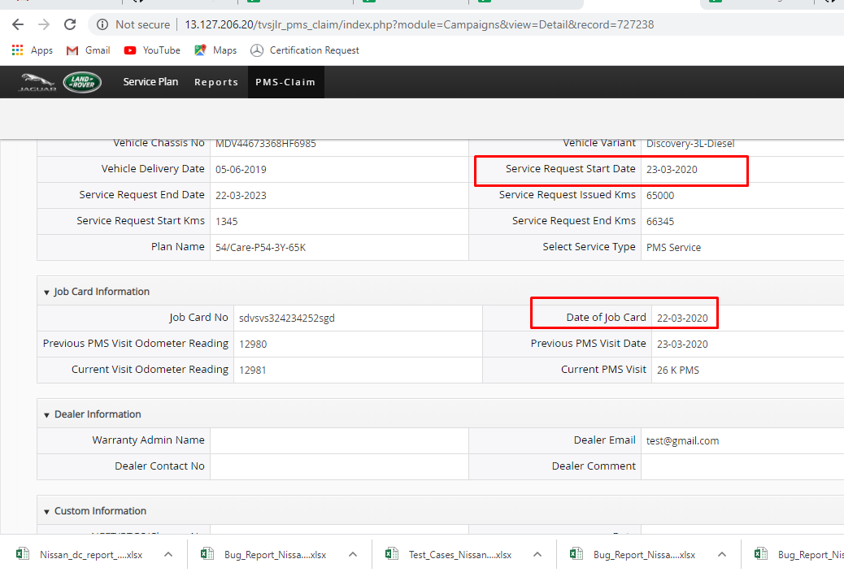

Bug ID: 3

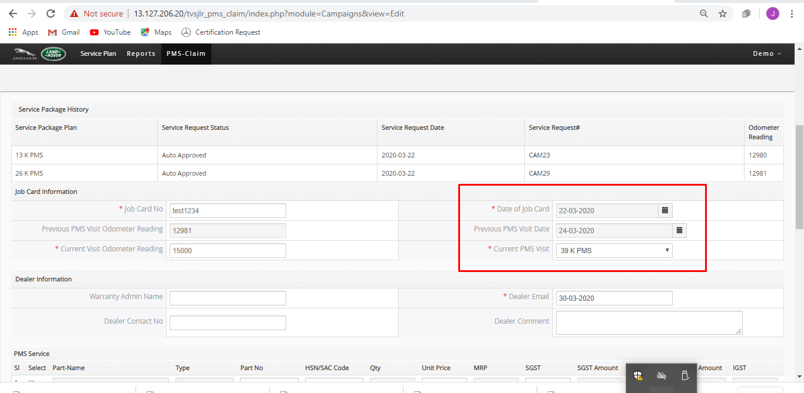

Bug ID: 4  
  
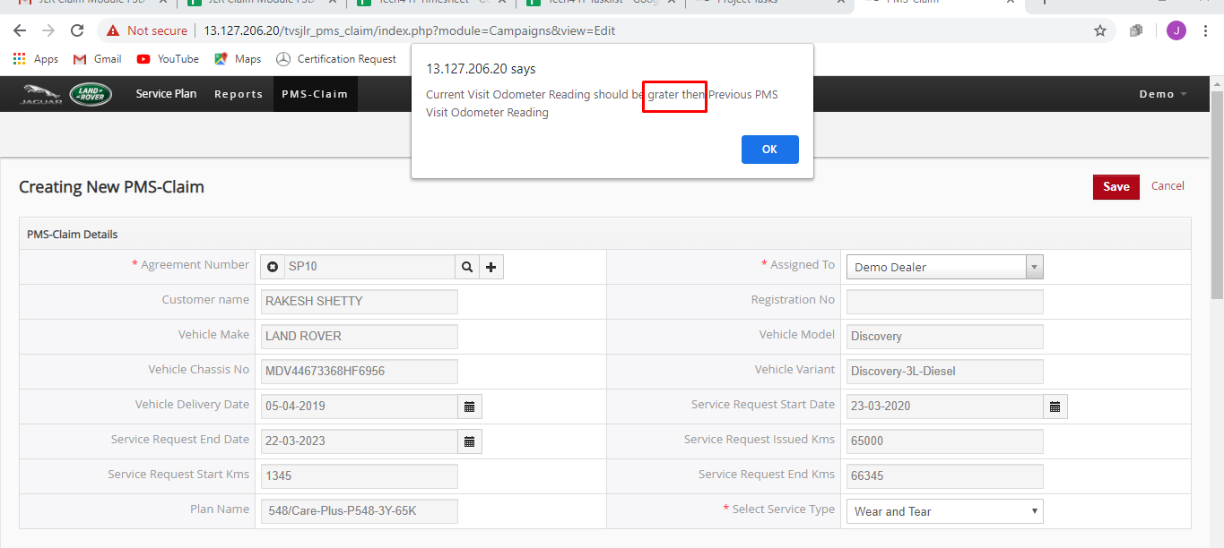

# Bug ID : 5

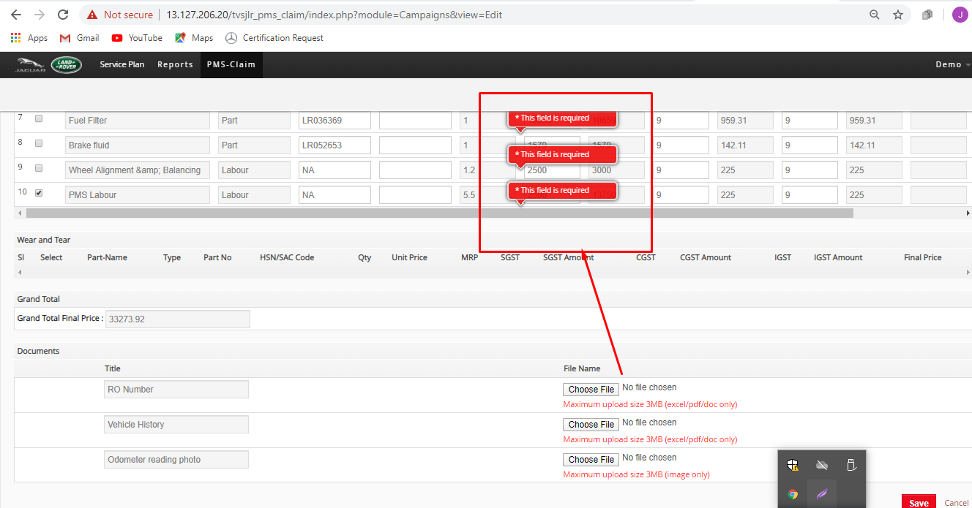

# Bug ID:6

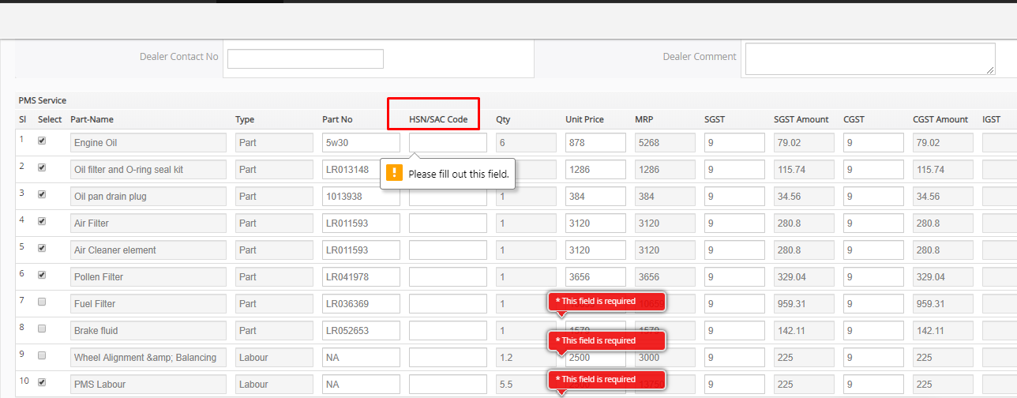

# Bug ID: 7,8,9

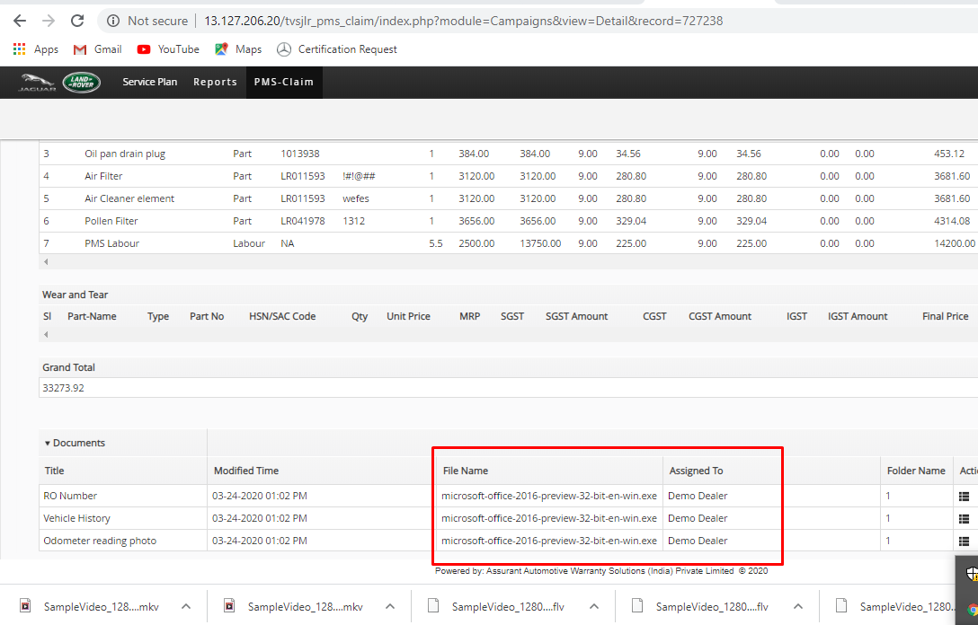  
  
  
Bug ID: 10

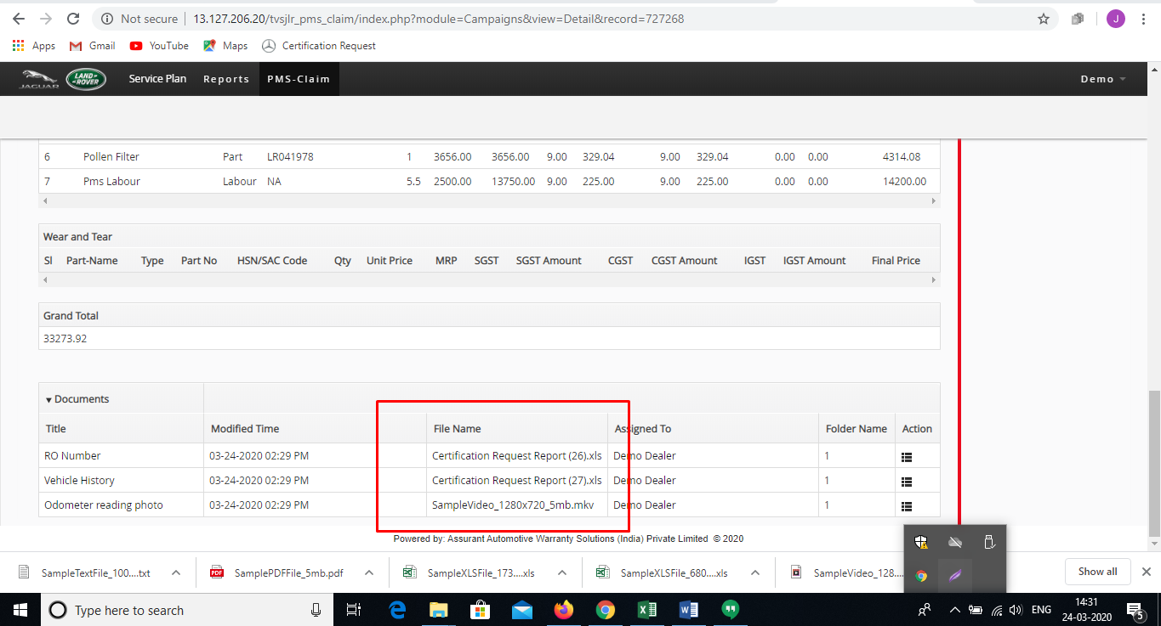

# Bug ID: 11

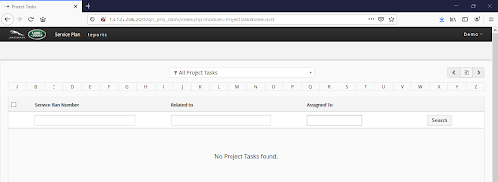

# Bug ID:13

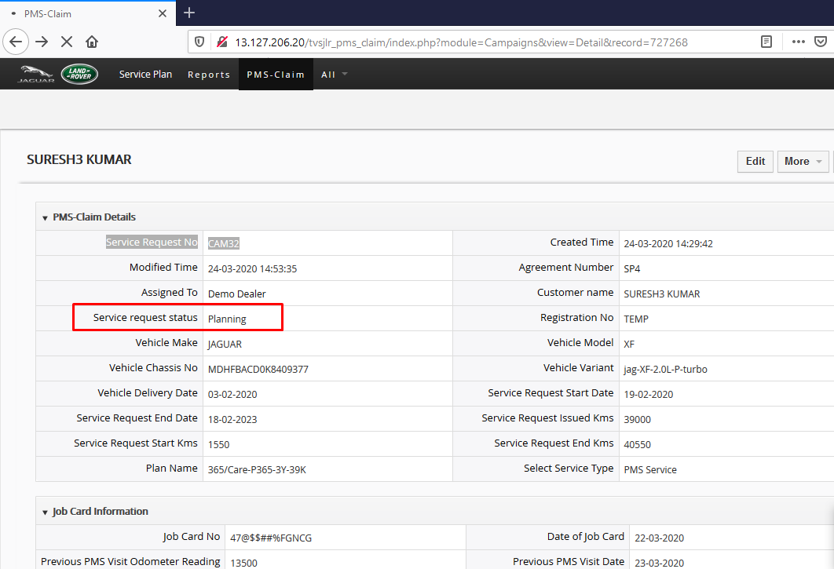

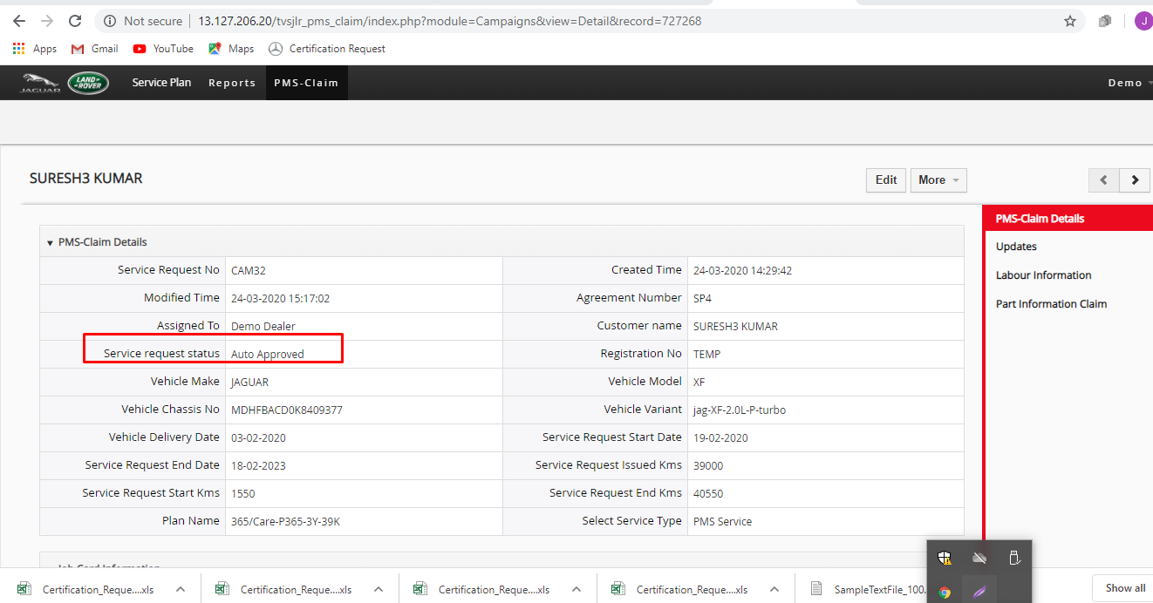

# Bug ID:14

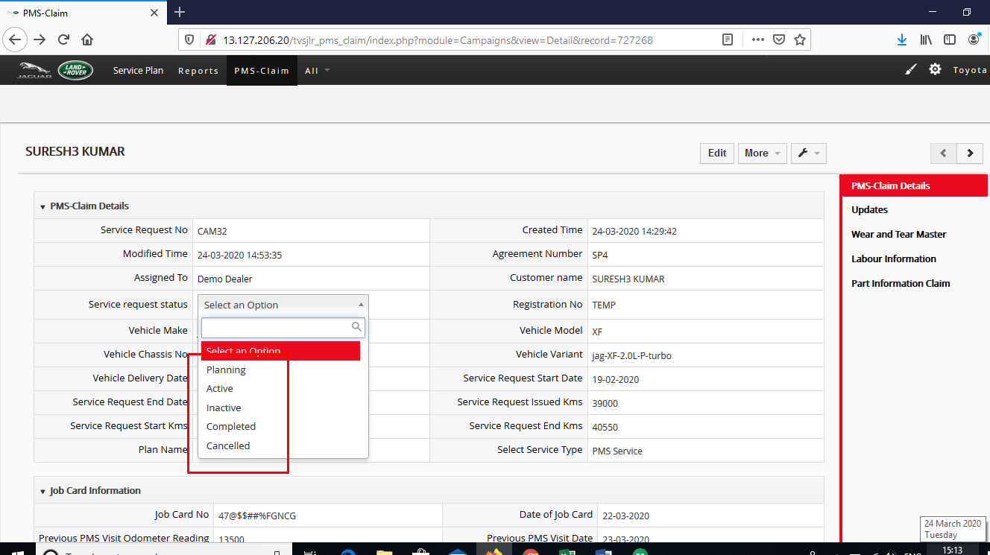

# Bug ID:15

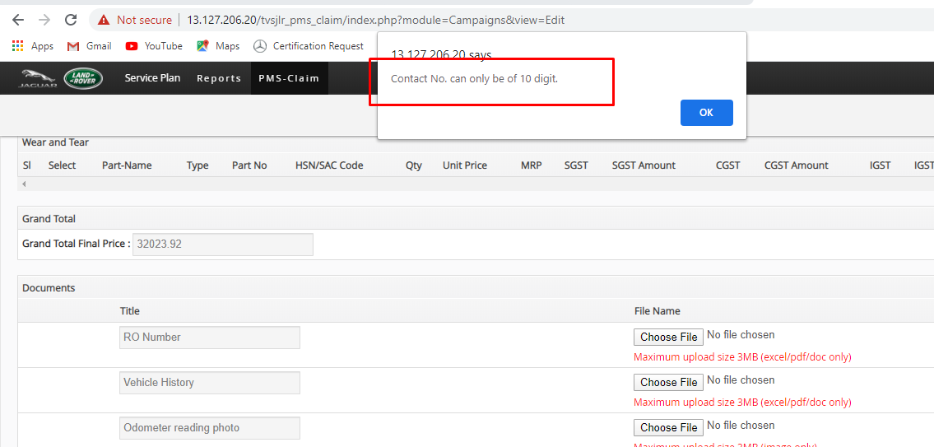

# Bug ID:16



# Bug ID:17

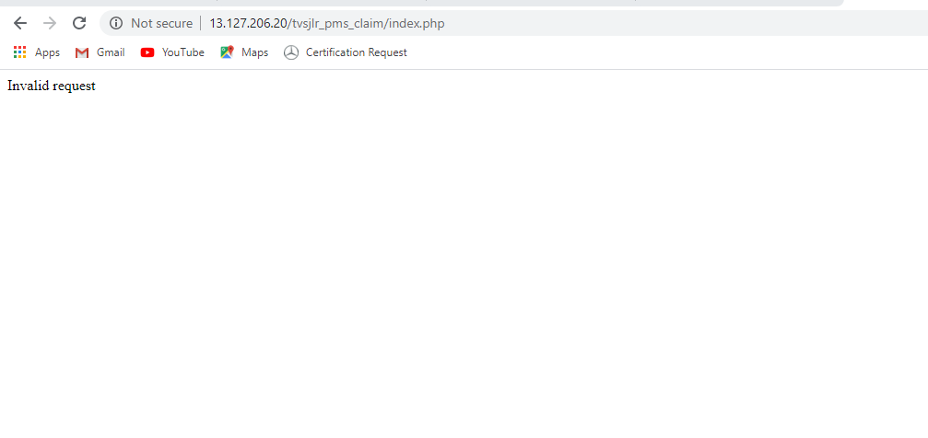

# Bug ID:21

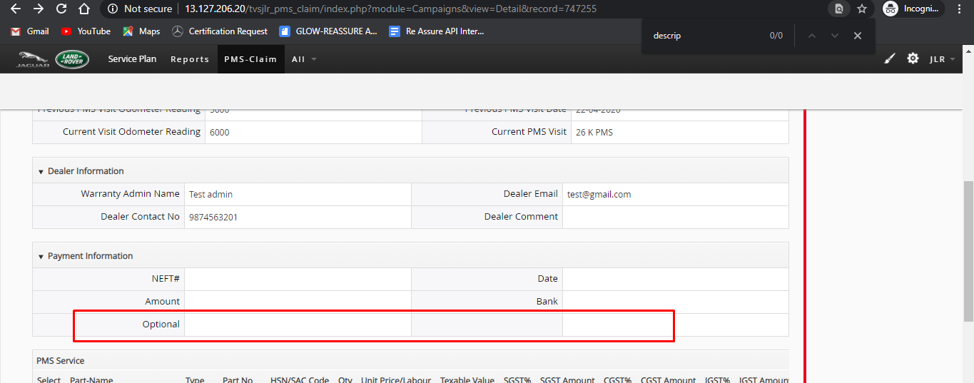

# Bug ID: 22

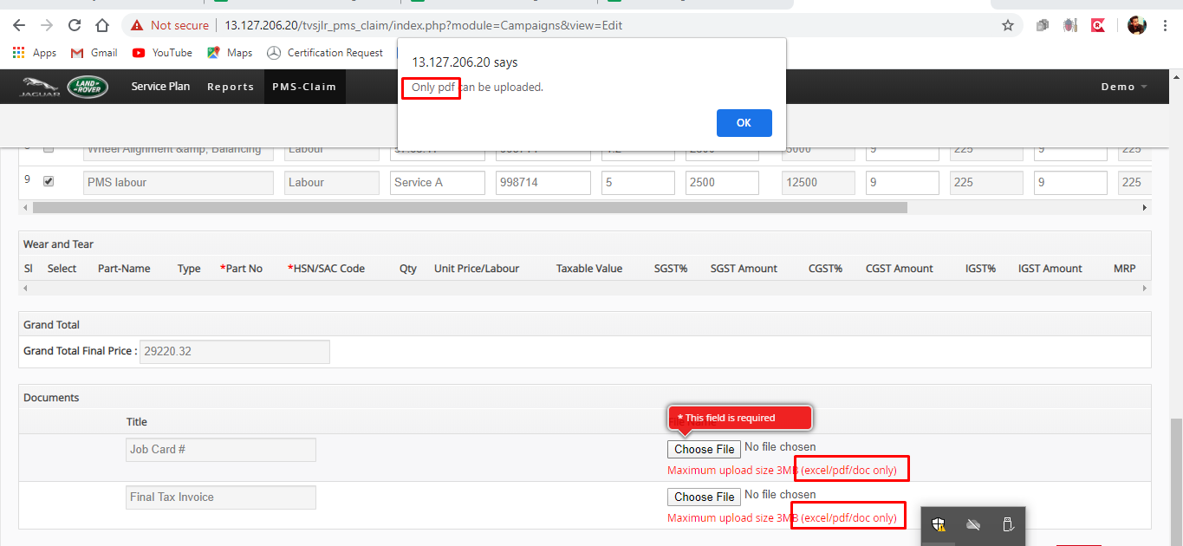

# Bug ID : 24

